回顾
文件操作：目录操作和文件操作
通过资源形式进行操作：打开资源，从资源中读取数据，关闭资源

递归：子问题与父问题一致
递归点：调用函数本身去解决子问题
递归出口：想办法让函数执行结束

文件操作：PHP5和5以前
php5：file_get_contents和file_put_contents（覆盖&追加），file
PHP4：资源形式进行操作：（fgetc/fgets/fread，fputs/fwrite）

文件下载：a标签形式和php输出

循环遍历目录及其子目录
代码见：demo01_homework_dir.php

快速排序
快速排序：以空间换时间，瞬间开辟大量内存空间运行N多函数（递归），从而达到节省时间的地步
快速排序原理
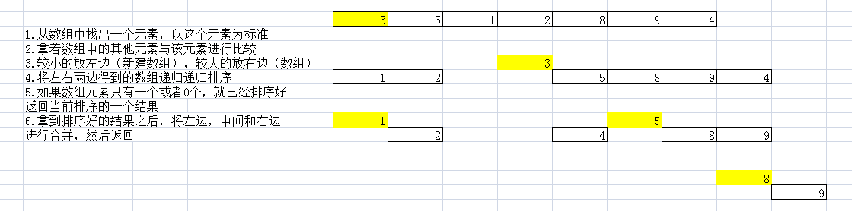

数据库知识

课程体系
mysql数据库学习分为三个阶段
第一个阶段：mysql基础知识，学习SQL编程，如何运用mysql+php进行编程
第二个阶段：mysql优化，效率提升（分表，索引等）
第三个阶段：数据库部署，服务器集群，负载均衡，读写分离

数据库
- 什么是数据库？
高效的保存数据和处理数据的介质
Database：DB

DBS：Database System，数据库系统
- 数据库系统是做什么的？
专门用来管理数据库操作

DBS = DB + DBMS（Database Management System） + DBA
DBMS：真正的管理数据库的系统
DBA：Database Administrator，数据库管理员

数据库分类
数据库分为两类：关系型数据库和非关系型数据库

- 什么是关系型数据库？非关系型？
关系型数据库是一种建立在关系模型上的数据库。
关系模型：关系模型是在自然界存在的实体内部的联系或者实体不实体之间的联系，把联系抽象处理变成系统能够理解的模型。
实体：自然界中能够被看到的或者被解释到的具体的形体。

关系模型包含三个部分：完整性约束，关系结构。（回头查一下）

非关系型数据库：不是建立在关系模型上的数据库。（所有的不是关系型数据库的数据库都是非关系型数据库）。

关系型数据库
市面上的关系型数据库有很多，最常见的以下这些。
所谓的数据库的型号是按照数据库能够处理的数据量的多少以及并发量的多少来衡量。
小型：access，Sybase
中型：mysql，SqlServer
大型：DB2，Oracle

关系型数据库运行的介质是：磁盘

非关系型数据库
运行的介质：内存

非关系型数据库：memcached，mongodb，redis

对比
关系型和非关系型数据库的对比

相同点：
- 都是数据库（高效的存储和管理数据）

区别：
- 运行介质不一样
- 运行效率不一样，非关系型数据库远大于关系型数据库
- 数据存储的方式不一样：关系型数据库数据存储是依赖关系模型，而非关系型数据库的数据存储往往都是键值对：name=>mark
- 安全性不一样：关系型更安全（非关系型数据库在静态的时候会将数据保存到磁盘上）

关系
关系型数据库就是数据存储在关系模型上，所谓的关系模型就是一张二维表。
关系型数据库：实体内部的联系或者实体与实体之间的联系

教学模型
实体：老师，学生，教室，班级

学生表
学号 | 姓名 | 性别 | 年龄
Itcast0001 | 张安怀 | 男 | 28
Itcast0002 | 严文 | 男 | 23

班级表
班级名称 | 专业 | 教室
PHP0925 | PHP | B806
PHP0226 | PHP | D307

以上信息维护的是实体内部的联系。

学生与班级之间的关系：实体间的关系
学号 | 姓名 | 性别 | 年龄 | 班级名称
Itcast0001 | 张安怀 | 男 | 28 | PHP0925
Itcast0002 | 严文 | 男 | 23 | PHP0925

班级表
班级名称 | 专业 | 教室
PHP0925 | PHP | B806
PHP0226 | PHP | D307
PHP1115 | PHP

在关系型数据库中，如果一个数据的某个信息不全面，系统也需要提供空间进行数据保存的预留。
关系型数据库比较浪费磁盘空间。

mysql
mysql是一种关系型数据库，数据的存储介质是磁盘，存储方式是二维表。

mysql是一种c/s结构软件：客户端和服务端
客户端：连接操作服务端，获取服务端的数据并进行显示
服务端：存储和管理数据

客户端与服务端往往在不同的电脑上。
虚拟：假设我本机的mysql服务端不在我的电脑上。

工作流程
mysql客户端的工作的步骤
- 开始服务端
  - windows下通过服务进行开启
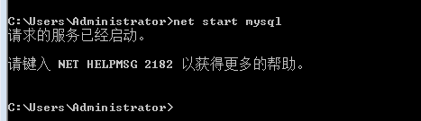
- 客户端连接认证
  - 连接：-hhost主机名 –Pport端口
  - 认证：-uusername用户名 –ppassword用户密码
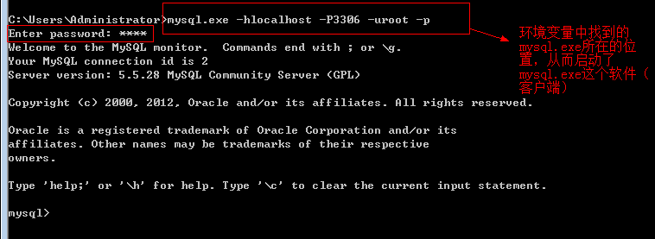
- 客户端的任务
  - 准备SQL语句
  - 发送SQL语句给服务端
  - 解析SQL执行的结果
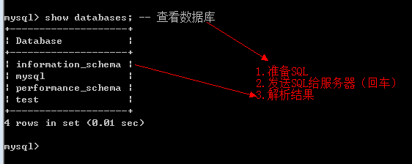
- 服务端的任务
  - 监听端口：3306
  - 接收请求：连接认证请求/SQL语句请求
  - 执行SQL语句
  - 返回SQL执行结果
- 锻炼连接：客户端
  - 强制关闭客户端
  - 正常退出：exit/quit/\q
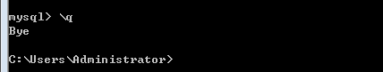

本质的退出是服务器断开了连接，销毁了当前客户端的连接认证信息。

服务端数据对象
服务端其实就一个内容：DBS

服务器内部的数据对象分为四层：DBMS-》DB-》Table-》Field
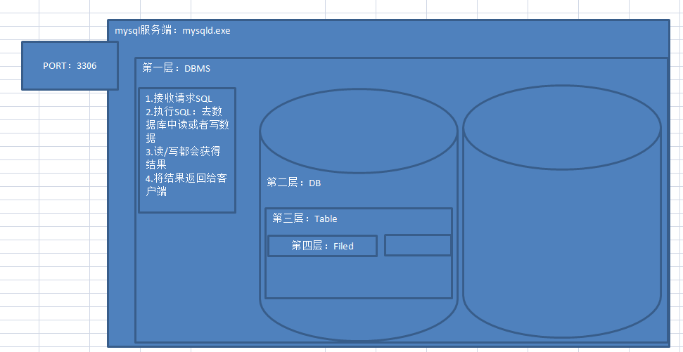

关系型数据库的几个典型概念
Row/Record：行/记录，都是表示同一个东西，行是从表结构上来说明，记录是从数据角度出发
Column/Field：列/字段，表示同样的东西，列是从结构出发，字段是从数据出发

SQL：Structured Query Language，结构化查询语言，是DBMS所能识别和处理的唯一语言（是一门编程语言）
SQL细分为三类：
DDL：Data Definition Language，数据定义语言，专门用来维护数据库的结构（库/表）
DML：Data Manipulation Language，数据操作语言，专门用来操作数据的（数据），DQL（Query）：专门用户select查询
DCL：Data Control Language，数据控制语言，控制数据库的权限以及数据的权限

基本SQL操作
操作指的都是CRUD：增删改查
C：create，创建
R：Read/Retrieve，查询
U：Update，更新
D：Delete，删除

库操作
对数据库的增删改查。

新增数据库
语法：create database 数据库名字 [库选项]
库选项：字符集（charset/character set）和校对集（collate）
字符集：数据想存在该数据库下，默认使用的字符集编码
校对集：默认的数据进行比较时指定的比较方式
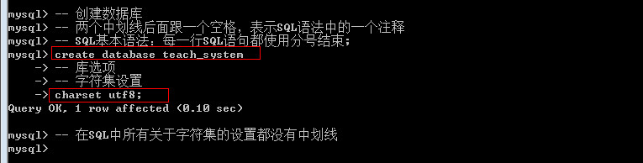

系统做了什么事情呢？
- 系统在数据库内部创建一个叫做teach_system的数据库
- 系统在数据存放的磁盘位置，创建一个叫做teach_system的文件夹
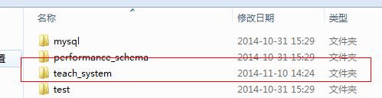
- 在数据库文件夹下，系统自动创建一个文件，库选项文件。
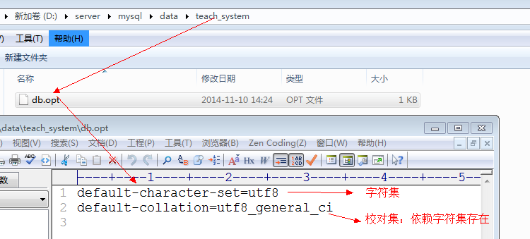

查看数据库
语法1：查看所有数据库
show databases;
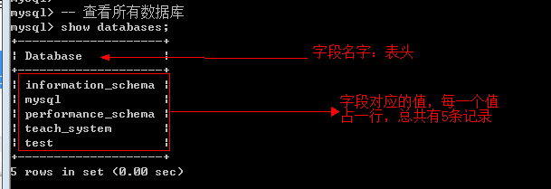

语法2：匹配数据库
show databases like ‘pattern’;
patter：匹配模式
_：匹配单个位置的单个字符
%：匹配当前位置以后N个字符
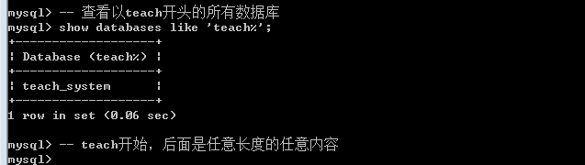

特殊字符的转义
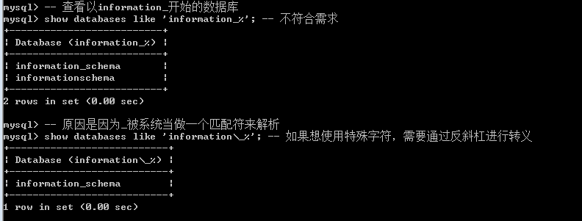

查看数据库的创建语句：不是用户创建数据库的原语句，是系统通过对数据库的判定之后，系统指定的一个创建的标准语句。
语法：show create database 数据库名字
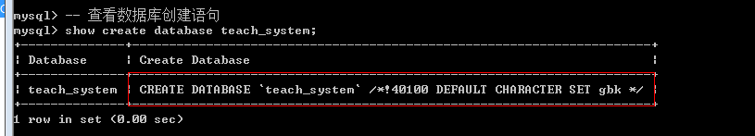

修改数据库
修改数据库只能修改数据库的库选项，不能修改数据库名字。
语法
alter database 数据库名字 库选项
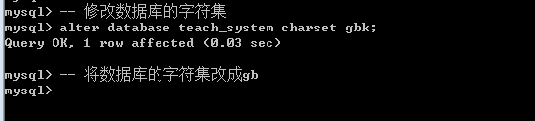

作用
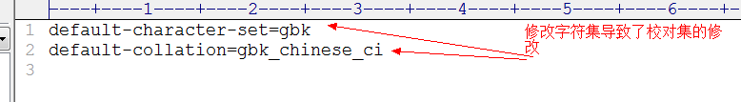

删除数据库
语法
drop database 数据库名字;
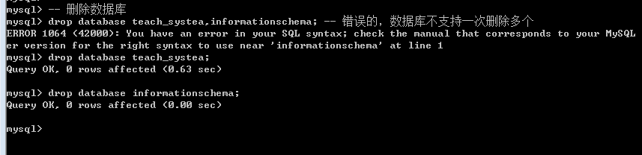

系统做了什么？
- 删除了系统内部的数据库
- 在对应数据存放的位置，将对应的数据库文件夹及其内部内容都删掉了
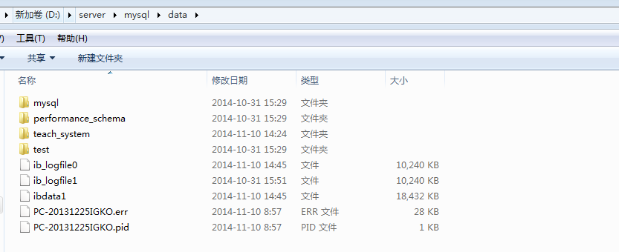

注意：不要轻易的删除数据库，删除操作是一种不可逆的操作。

数据库命名规范
- 以字母，下划线和数字构成
- 不能直接使用系统关键字，可以使用反引号将关键字进行包含（键盘上数字键1左边的键在英文状态下的输出‘`’）
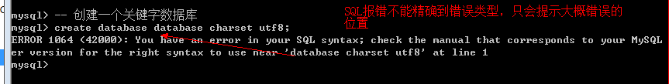

反引号使用
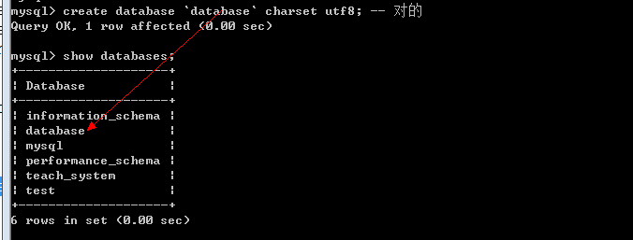
- 数据库不能直接使用中文作为数据库名字，可以使用反引号
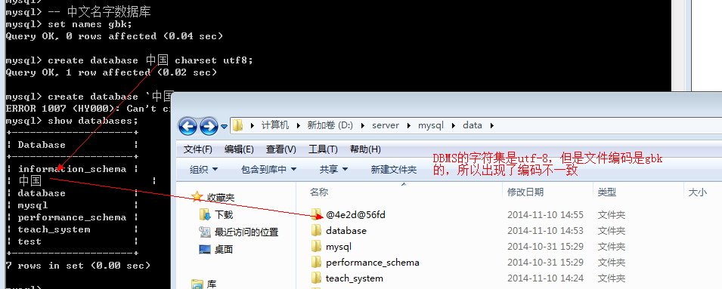

注意：不要使用关键字或者中文作为数据库名字

表操作
对数据表的增删改查。
字段离不开表，表也不能没有字段，所以表操作也是对字段的操作。

新建数据表
语法1：创建一个全新的表
create table 表名(
字段名字 数据类型,
字段名字 数据类型 – 最后一行不需要逗号分隔
) [表选项];

表选项：字符集，校对集和存储引擎
存储引擎：数据存储的方式，engine：InnoDB（默认）和myisam
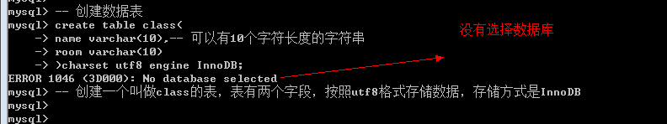

创建数据表需要指定数据库
- 显示指定数据库：在创建数据表的时候在表名前面使用数据库名字，通过.的形式把数据库和数据表联系起来。
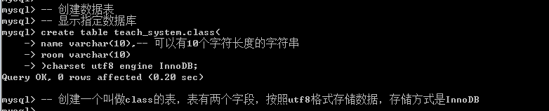
- 隐式指定数据库：先进入到某个数据库环境，然后直接创建数据表
进入数据库语法：use 数据库名字
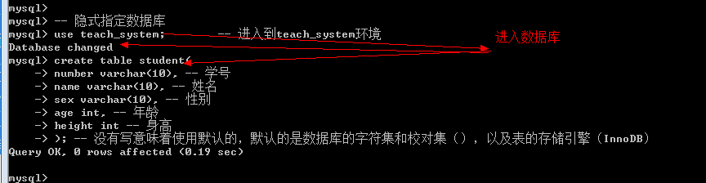

语法2：从一个已经存在的表中创建表，复制了原有表的结构（数据不会），新建了一张表
create table 新表名 like 已经存在的表名
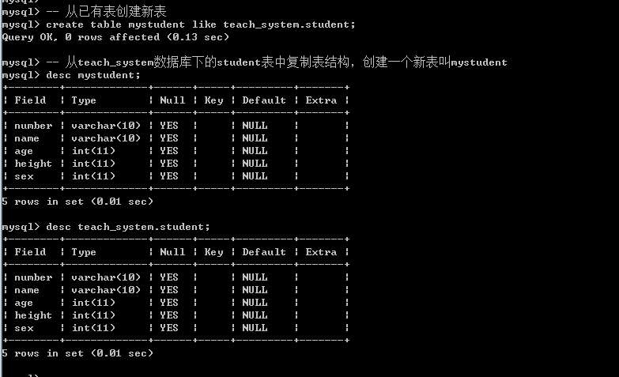

当创建数据库的语句发生之后，实际上做了什么事情？
- 在数据库下创建对应的数据表
- 在数据库文件夹下创建一个数据表对应的结构文件
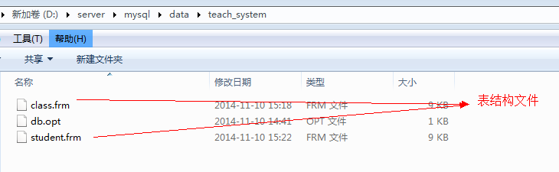
- 区分存储引擎：InnoDB只创建一个结构文件，myisam会创建三个文件：结构，索引，数据文件
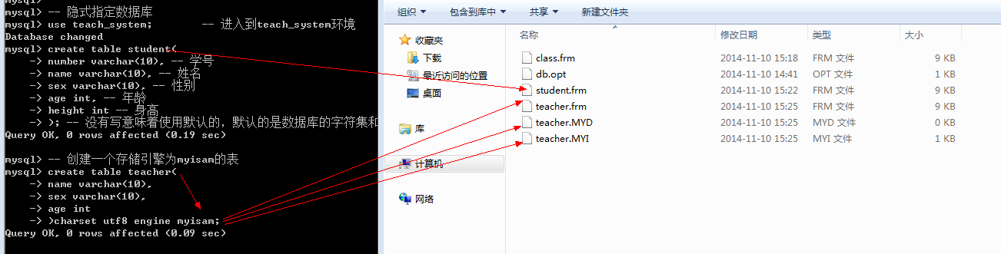

查看数据表
与查看数据库一致
语法1：查看所有数据表
show tables;
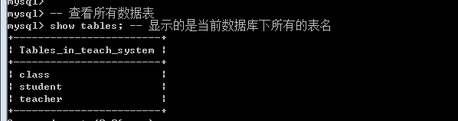

语法2：匹配模式查看（精确查看）
show tables like ‘pattern’;

语法3：查看创建数据表的语句
show create table 表名;
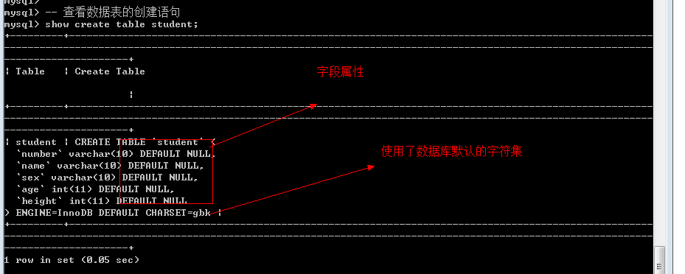

语法4：查看表的结构（查看所有字段）
语法：desc/describe/show columns from 表名;
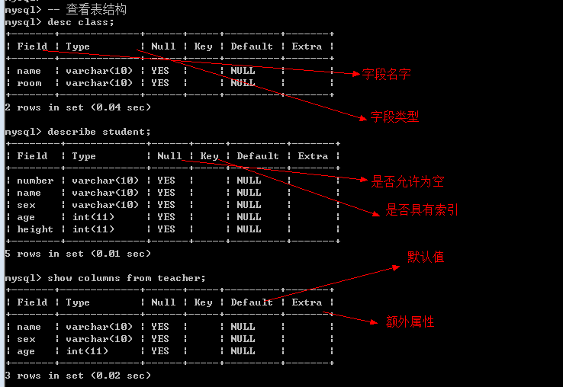

修改数据表
修改数据表可以修改数据表的名字，可以修改表的结构（字段），可以修改表的选项

修改表名字
语法
alter table 表名 rename to 新的表名
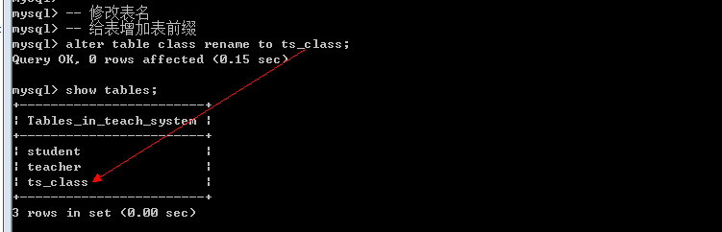

修改表结构
语法
alter table 表名 [change/modify/add/drop] 字段名 [字段类型] [位置]

修改字段名字
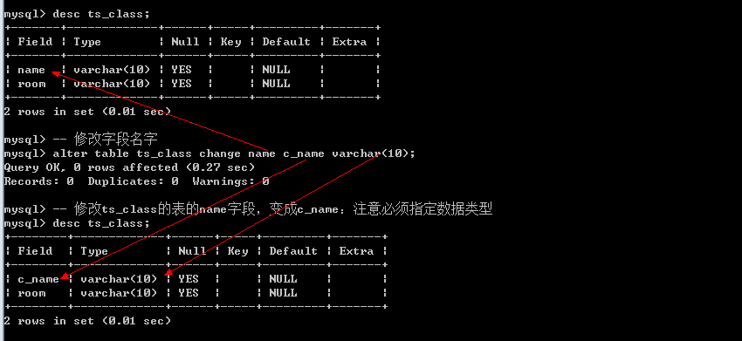

修改字段属性或者数据类型
语法：
alter table 表名 modify [column] 字段名字 数据类型 [位置];
位置：first第一位，after 字段名（在谁后面）
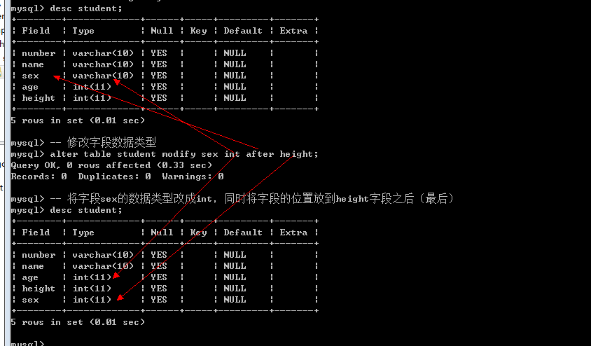

新增字段
alter tabel 表名 add 字段名字 数据类型 [位置];
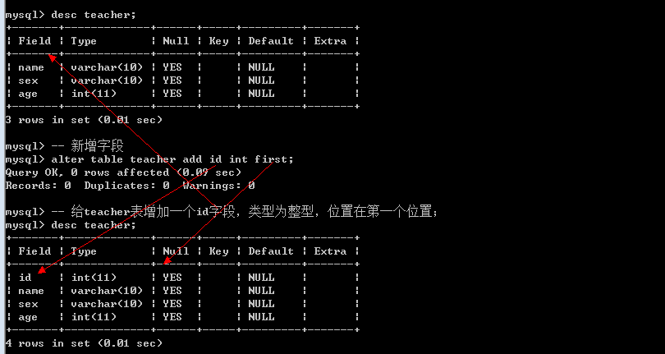

删除字段
alter table 表名 drop 字段名
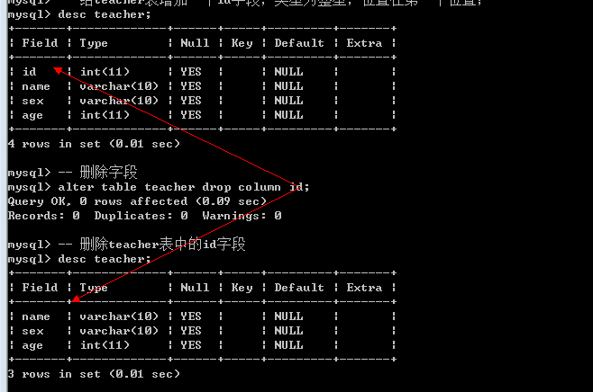

删除数据表
语法
drop table 表名1,表名2…
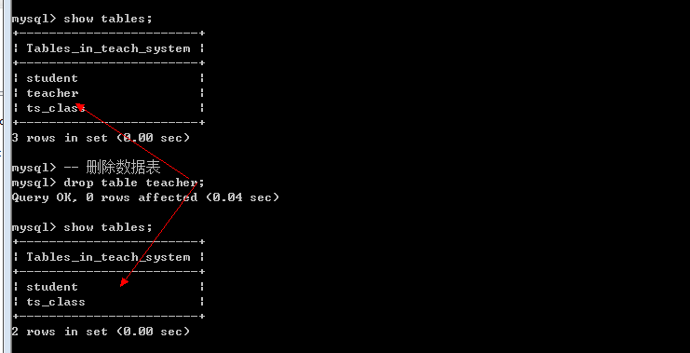

系统执行这条SQL语句做了什么？
- 在数据库内部将表进行了删除
- 在数据库对应的文件夹下，将对应的结构文件，索引文件和数据文件都进行删除

注意：数据表的删除必须要谨慎操作，删除操作不可逆。

数据操作
数据是最终操作的主体，也是最频繁被操作的。

新增数据
语法
insert into 表名 [(字段列表)] values(值列表)[,(值列表)];
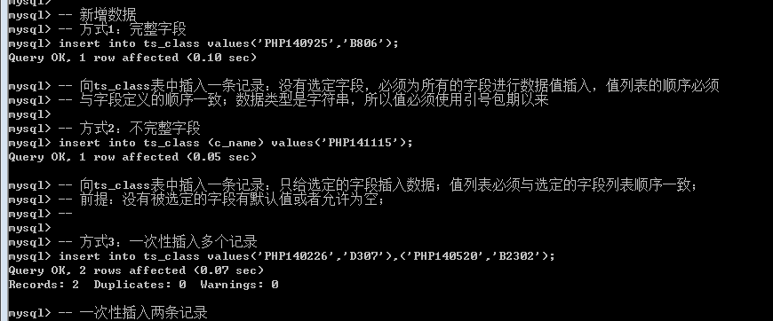

注意：值列表必须与字段列表一致
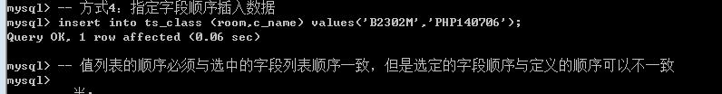

查看数据
select */字段列表 from 表名 [where条件]
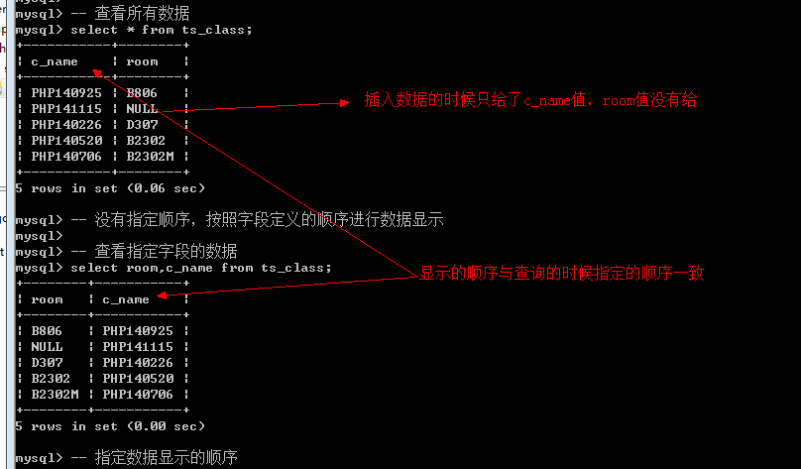

where条件使用
精确匹配：字段 = 值
模糊匹配：字段 like ‘pattern’
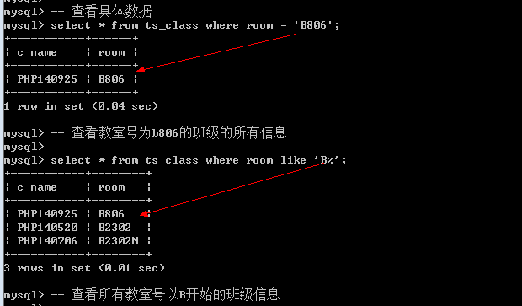

更新数据
修改记录中具体的某个字段的值
update 表名 set 字段 = 值[,字段 = 值] [where条件]; -- 可以一次性修改多个字段
一般都会使用where条件修改部分记录。
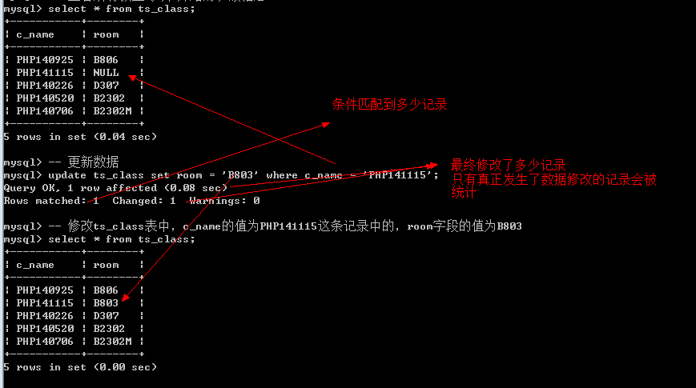

没有真正更新数据的更新操作
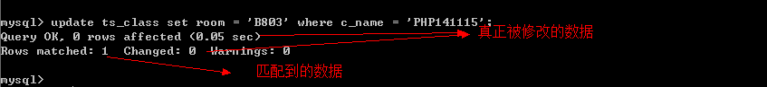

删除数据
将表中的某条记录给清楚
语法
delete from 表名 [where条件];
没有where条件会删除所有的记录
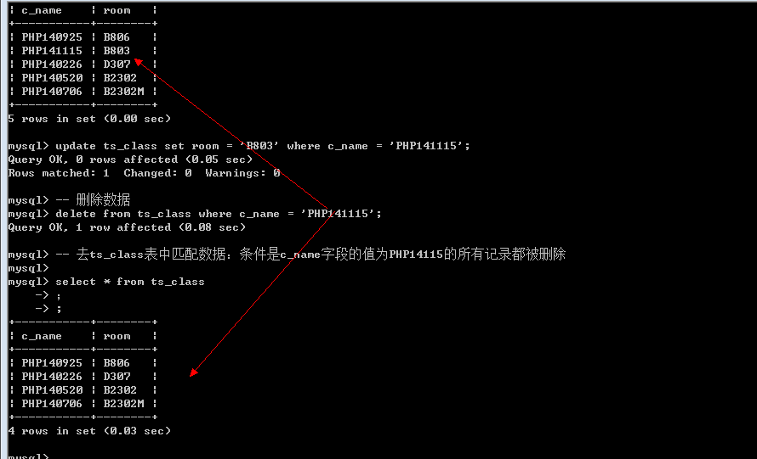

注意：不要轻易删除数据，更不要不带条件的删除数据，删除操作不可逆。

字符集
- 什么是字符集？
字符的集合，一个国家或者区域根据自身的字符的特点（数据量的多少：欧洲只有引文，中国使用汉字）定义了一套存储字符所占用系统内存空间的规矩，这个规矩就是字符集。
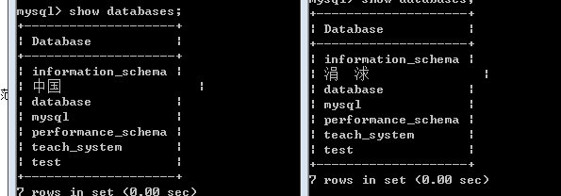

举例
- “中国”这个数据库存在系统里面是以utf-8字符集存储的，一共占用6个字节。
- cmd控制台的字符集指定只能是gbk，解析的时候，会使用2个字节一个汉字
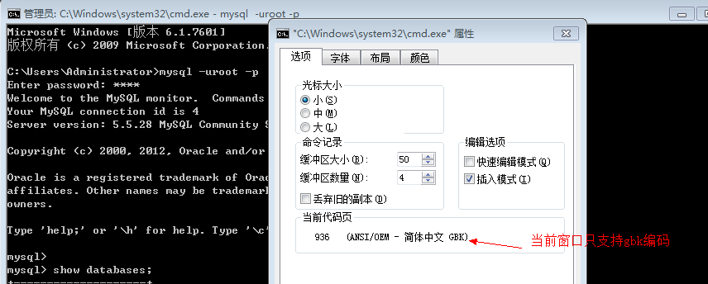

解决客户端不出现乱码的方案：
语法：set names 当前代码页的字符集编码(GBK)
告诉服务器，我当前客户端的字符集是GBK的，那么请给我数据的时候，服务器应该先将ut-8结果转换成GBK，这样我才能识别。
- 告诉服务器当前客户端给服务器提供的数据是gbk编码，服务器解析的时候按照gbk进行解析
- 告诉服务器当前客户端是gbk编码，那么服务器最终返回的数据也必须是gbk格式。
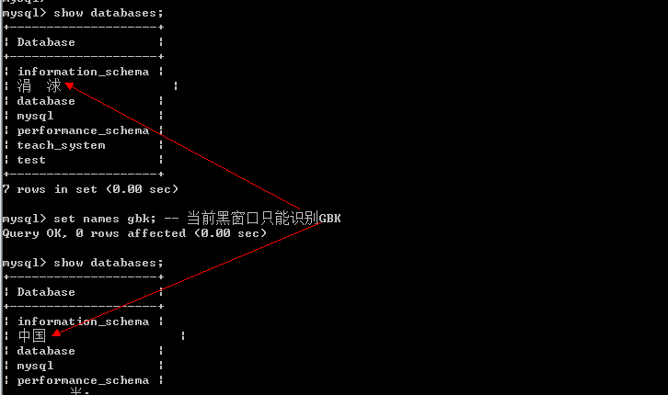

注意：数据在服务器端可以依赖的字符集与数据的关系（就近原则）
在服务器中有四个数据对象：DBMS，DB，Table，Field，这四个数据对象都可以设置字符集。其中字段离数据最近，数据的字符集由字段决定，如果字段没有设置字符集就找表，如果表没有找数据库，如果数据库没有找DBMS

查看数据库所支持的字符集
语法：show character set;
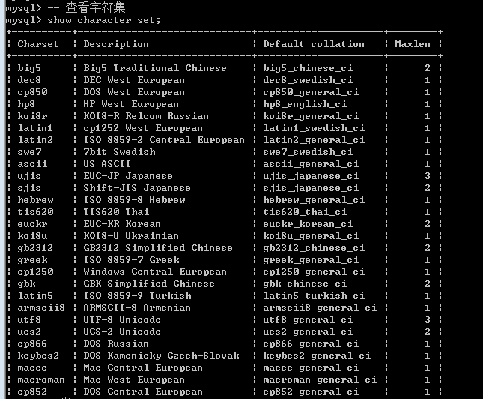

mysql 数据库之所以允许存储utf8也可以存储gbk原因是mysql支持两种字符集。

